Chelcea Lucia
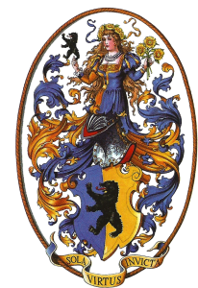

CHELCEA LUCIA

Dama del M.O.C.

Titolo Nobiliare: BARONESSA

ARMA
Partito d’azzurro e d’oro all’orso levato di nero lampassato di rosso.
MOTTO
Sola Virtus Invicta

Antica famiglia proveniente dalla Romania già documentata in Transilvania nel XVI secolo sotto il governo del Principe Valacco Michele il Valoroso (1593-1601) negli scontri con il Sultano turco durante le guerre per la conquista dell’indipendenza, residente a Cassola (Vi).
Attuale rappresentante la Baronessa de Baile Herculane, Dama di Giustizia dell’Ordine Militare di Sant’Agata dei Paternò, Dama dei Poveri Cavalieri di Cristo Ugone dei Pagani, Prof.ssa Lucia Chelcea nata a Strehaia da Ilie da Olimpia Ciocan il 13 dicembre 1971, laureata in Scienze Infermeristiche, già coniugata con Liviu Roman il 12 marzo 1994 in Baile Herculane da cui Oliviu Adrian nato il 4 febbraio 1995 a Craiova (Romania) ed in seconde nozze con il Conte Patrizio Veneto Dott. Don Enzo Modulo Morosini di Risicalla e Sant’Anna il 18 settembre 2003 in Craiova (Romania).
(dal libro d’oro delle Famiglie Nobili e Notabili di Enzo Modulo Morosini)

